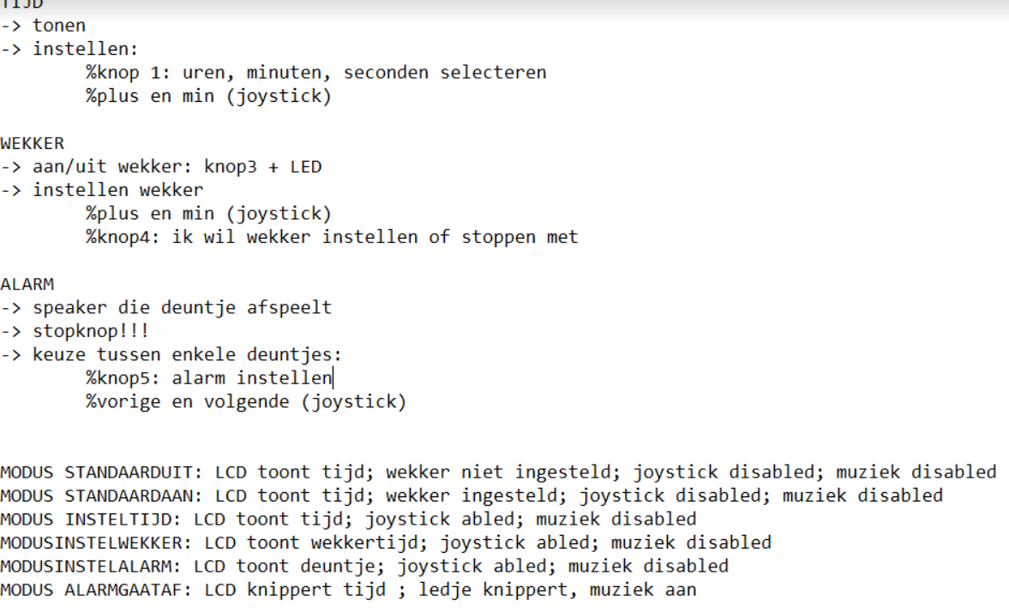

Top layer: main+ statemachine

Middle

Driver: LCD driver, drivers voor de 4 buttons

TODO: planning: blokdiagram met uitvoerder+geschatte tijd

Nakijken en aanvullen FRS